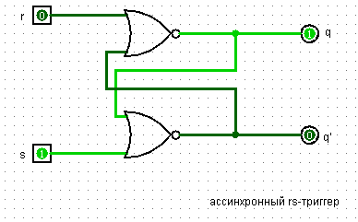
r | s | q | режим
0 | 0 | 0 | хран
0 | 1 | 1 | уст
1 | 0 | 0 | уст
1 | 1 | зап | запрет

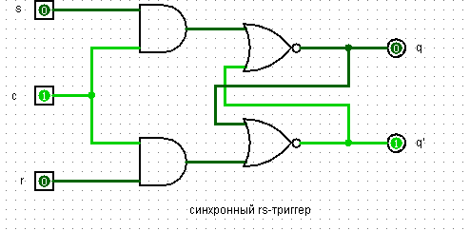
c | r | s | q | q’
0 | 0 | 0 | Q пред | хран
0 | 0 | 1 | Q пред | хран
0 | 1 | 0 | Q пред | хран
0 | 1 | 1 | Q пред | хран
1 | 0 | 0 | Q пред | Хран
1 | 0 | 1 | 0 | Запись 0
1 | 1 | 0 | 1 | Запись 1
1 | 1 | 1 | зап | запрет

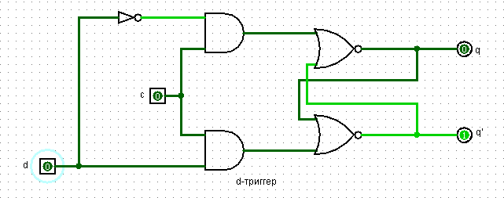
c | d | q | режим
0 | 0 | Q пред | хран
0 | 1 | Q пред | хран
1 | 0 | 0 | Запись 0
1 | 1 | 1 | Запись 1

Контрольные вопросы:
- Логический элемент - простейшая структурная единица ЭВМ, выполняющая определенную логическую операцию над двоичными переменными. Из логических элементов составляются схемы, называемые логическими устройствами. Типовые функциональные узлы этих устройств выпускаются в виде отдельных интегральных микросхем.
- Триггер – устройство, имеющие два устойчивых состояния и способное под действием управляющих сигналов скачком переходить из одного устойчивого состояния в другое.
- Триггер – простейший цифровой автомат, т.е. устройство с памятью. При наличии электропитания способен на длительное время запоминать одно из двух устойчивых состояний (0 или 1) и может переключаться между ними под управлением внешних сигналов
- Таблица истинности - это структурированное представление, в котором представлены все возможные комбинации значений истинности входных переменных булевой функции и соответствующих им выходных значений.

